# 运行webpack

在package.json包管理文件中的scripts下输入下图画红框的信息

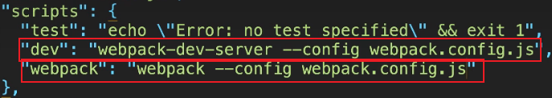

运行命令：npm dev 或者 npm webpack